**APRENDIZAJE ONLINE**

**GUÍA DE TRABAJO N°6**

**EL SONIDO Y EL OIDO**

|  |  |  |  |
| --- | --- | --- | --- |
| **DOCENTE** | **CARMEN JULIA VILCHES CUTIÑO** | | |
| **ASIGNATURA** | **FISICA UNIDAD I : EL SONIDO** | | |
| **CURSO** | **PRIMERO MEDIO** |  | **23.06.2020 al**  **21.07.2020** |
| **OBJETIVOS DE APRENDIZAJE** | | | |
| * **CONOCER Y MANEJAR CONCEPTOS RELATIVOS AL SONIDO.** * **IDENTIFICAR LAS PARTES DEL OÍDO Y SUS FUNCIONES.** * **IDENTIFICAR COMO PERCIBEN LOS ANIMALES LOS SONIDOS Y SUS FRECUENCIAS.** | | | |
| **ACTIVIDADES A REALIZAR:**   * **TRABAJAR CON SU TEXTO ENTRE LAS PAGINAS 16 A 21** * **TRABAJAR EN LA GUÍA QUE LE ENVÍO.** * **REALIZAR LAS ACTIVIDADES, DE LA MEJOR FORMA POSIBLE Y ENVIAR DE ACUERDO A LO INFORMADO EN LA CARTA ENVIADA.** | | | |
| **ESTA GUÍA DEBE SER ENVIADA POR WAZAP (FOTOS CLARAS) , O MAIL . TIENEN UN MES PARA ELABORAR ESTA GUÍA.** | | | |
| **RECURSOS NECESARIOS:** | | | |
| * Esta guía con las respuestas. No olvide dejar una copia para usted porque se van a estar utilizando. * Texto de estudio * Lápiz pasta * Lápices de colores * Regla | | | |
| **RECURSOS QUE PUEDE UTILIZAR SI PUEDE O LO REQUIERE.** | | | |
| <https://www.hear-it.org/es/el-oido#:~:text=La%20funci%C3%B3n%20del%20o%C3%ADdo%20es,mantener%20nuestro%20sentido%20del%20equilibrio.> | | | |

NOMBRE DEL ESTUDIANTE……………………………………………………………….CURSO………………………………..

FECHA DE REALIZACIÓN DEL TRABAJO……………………………………………

**ANTES DE COMENZAR NECESITO QUE LEAN LAS INSTRUCIONES CLARAMENTE QUE ESTAN EN LA PRIMERA HOJA DE ESTA GUÍA O LA CARTA QUE LES ENVIÉ.**

**GRACIAS CHIQUILLOS Y CHIQUILLAS.**

**ACTIVIDADES.**

**OBJETIVO 1. CONOCER Y MANEJAR CONCEPTOS RELATIVOS AL SONIDO**

**RESPONDA LAS SIGUIENTES PREGUNTAS en base a su texto.**

1. **¿Cómo se origina el sonido?**

**………………………………………………………………………………………………………………………………………………………………………………………………………………………………………………………………………………………………………………………………………………………………………………………………………………………**

**………………………………………………………………………………………………………………………………………**

1. **¿Cómo se transmite el sonido?**

**………………………………………………………………………………………………………………………………………………………………………………………………………………………………………………………………………………………………………………………………………………………………………………………………………………………………………………………………………………………………………………………………………………………………**

1. **¿Qué son las fuentes sonoras?**

**………………………………………………………………………………………………………………………………………………………………………………………………………………………………………………………………………………………………………………………………………………………………………………………………………………………………………………………………………………………………………………………………………………………………**

1. **¿Cómo se produce el sonido en un audífono o radio?**

**………………………………………………………………………………………………………………………………………………………………………………………………………………………………………………………………………………………………………………………………………………………………………………………………………………………………………………………………………………………………………………………………………………………………**

1. **¿En la voz humana, como se produce el sonido?**

**………………………………………………………………………………………………………………………………………………………………………………………………………………………………………………………………………………………………………………………………………………………………………………………………………………………**

**OBJETIVO 2 .IDENTIFICAR LAS PARTES DEL OÍDO Y SUS FUNCIONES.**

1. **PINTE LAS PARTES DEL OÍDO, CON LAPICES DE COLORES (NO OTROS), CADA PARTE CON UN COLOR.**

**NO DEBE QUEDAR NADA EN BLANCO**

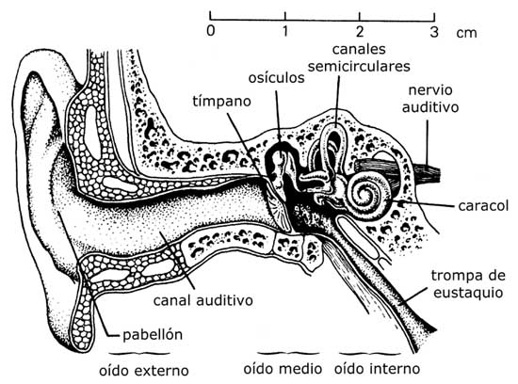

1. **NOMBRE TODAS LAS PARTES DEL OÍDO Y SUS RESPECTIVAS FUNCIONES.**

|  |  |
| --- | --- |
| **NOMBRE DE PARTE DEL OÍDO** | **FUNCIÓN QUE REALIZA DICHA PARTE O PARA QUE SIRVE** |
| **EJEMPLO**  **PABELLON** | **PERMITE LA ENTRADA DE LAS ONDAS SONORAS AL OÍDO.** |
|  |  |
|  |  |
|  |  |
|  |  |
|  |  |

**OBJETIVO 3. IDENTIFICAR COMO PERCIBEN LOS ANIMALES LOS SONIDOS Y SUS FRECUENCIAS.**

PAG. 20 Y 21.-

1. **¿Todos los seres vivos oímos de la misma forma? Explique por qué.**

**…………………………………………………………………………………………………………………………………………………… …………………………………………………………………………………………………………………………………………………………………………………………………………………………………………………………………………………………………………………………………………………………………………………………………………………………………………………………………………………………………………………………………………………………………………………………………………………………………………………………………………………………………………………………………………………………………………**

1. **Complete la tabla siguiente de acuerdo al ejemplo.**

|  |  |
| --- | --- |
| **SER VIVO** | **FRECUENCIA DE AUDICIÓN** |
| EJEMPLO  **ELEFANTE** | **MENORES DE 20 HZ (HERTZ)** |
|  |  |
|  |  |
|  |  |